

Sistemas Digitais

Alarme

para deteção de

intrusos

Daniel Soares nº 34222

Miguel Serrano nº34149

Daniel Serrano nº35087

Introdução

No âmbito da unidade curricular de Sistemas Digitais, integrada no programa da licenciatura em Engenharia Informática, foi proposto um trabalho prático em que nos compete, a nós, grupo, a criação de um alarme.

Na construção do circuito foi-nos proposto a utilização de um sensor de movimento e a utilização de Flip-Flops

Mostrador

|  |  |  |  |  |  |  |  |  |
| --- | --- | --- | --- | --- | --- | --- | --- | --- |
| L | S | a | b | c | d | e | f | g |
| 0 | 0 | 1 | 1 | 0 | 0 | 0 | 1 | 1 |
| 0 | 1 | 1 | 1 | 0 | 0 | 0 | 1 | 1 |
| 1 | 0 | 0 | 0 | 0 | 1 | 1 | 0 | 0 |
| 1 | 1 | 1 | 1 | 1 | 1 | 1 | 1 | 1 |



Ligado-



Desligado-



Sensor Ativado e Ligado(Alarme)-

Respostas

1-**Defina** claramente quais são as entradas e as saídas do circuito.

O circuito possui duas entradas e duas saídas. As duas entradas são o botão ligar e o sensor de movimento e contem duas saídas, o mostrador e o alarme.

2-Desenhe o modelo ASM; não se esqueça de incluir as mnemónicas e codificação dos estados, as expressões booleanas associadas às caixas de decisão e o valor para escolha do estado seguinte.

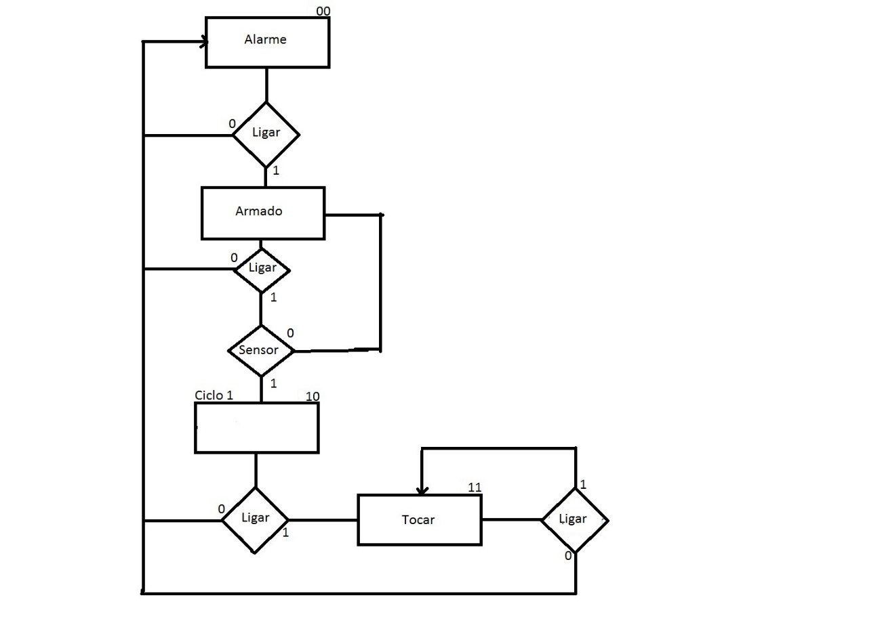

3- Escreva as tabelas de transição de estados e das saídas; seja consistente com a codificação apresentada no modelo ASM

|  |  |  |  |  |  |  |  |  |  |  |
| --- | --- | --- | --- | --- | --- | --- | --- | --- | --- | --- |
| S | L | Xn | Xn+1 | Xn  X1 X0 | | Xn+1  X1 X0 | | D1 | D0 | A |
| 0 | 0 | A | A | 0 | 0 | 0 | 0 | 0 | 0 | 0 |
| 0 | 1 | A | B | 0 | 0 | 0 | 1 | 0 | 1 | 0 |
| 1 | 0 | A | A | 0 | 0 | 0 | 0 | 0 | 0 | 0 |
| 1 | 1 | A | B | 0 | 0 | 0 | 1 | 0 | 1 | 0 |
| 0 | 0 | B | A | 0 | 1 | 0 | 0 | 0 | 0 | 0 |
| 0 | 1 | B | B | 0 | 1 | 0 | 1 | 0 | 1 | 0 |
| 1 | 0 | B | A | 0 | 1 | 0 | 0 | 0 | 0 | 0 |
| 1 | 1 | B | C | 0 | 1 | 1 | 0 | 1 | 0 | 0 |
| 0 | 0 | C | A | 1 | 0 | 0 | 0 | 0 | 0 | 0 |
| 0 | 1 | C | D | 1 | 0 | 1 | 1 | 1 | 1 | 0 |
| 1 | 0 | C | A | 1 | 0 | 0 | 0 | 0 | 0 | 0 |
| 1 | 1 | C | D | 1 | 0 | 1 | 1 | 1 | 1 | 0 |
| 0 | 0 | D | A | 1 | 1 | 0 | 0 | 0 | 0 | 1 |
| 0 | 1 | D | D | 1 | 1 | 1 | 1 | 1 | 1 | 1 |
| 1 | 0 | D | A | 1 | 1 | 0 | 0 | 0 | 0 | 1 |
| 1 | 1 | D | D | 1 | 1 | 1 | 1 | 1 | 1 | 1 |

4. Escolha o tipo de flip-flop a utilizar (D, JK, T).

Para o trabalho, o grupo decidiu utilizar o flip flop D.

5. Encontre as equações de entrada dos flip-flops e das saídas; utilize as tabelas de excitação dos flip-flops escolhidos para desenhar os mapas de Karnaugh e extrair as equações simplificadas.

|  |  |  |  |  |
| --- | --- | --- | --- | --- |
| SL/X1X0 | 00 | 01 | 11 | 10 |
| 00 | 0 | 0 | 0 | 0 |
| 01 | 0 | 0 | 1 | 1 |
| 11 | 0 | 1 | 1 | 1 |
| 10 | 0 | 0 | 0 | 0 |

D1=LX1+SLX0

|  |  |  |  |  |
| --- | --- | --- | --- | --- |
| SL/X1X0 | 00 | 01 | 11 | 10 |
| 00 | 0 | 0 | 0 | 0 |
| 01 | 1 | 1 | 1 | 1 |
| 11 | 1 | 0 | 1 | 1 |
| 10 | 0 | 0 | 0 | 0 |

D0=LX1+LX0+ $\overline{S}$ L

|  |  |  |  |  |
| --- | --- | --- | --- | --- |
| SL/X1X0 | 00 | 01 | 11 | 10 |
| 00 | 0 | 0 | 1 | 0 |
| 01 | 0 | 0 | 1 | 0 |
| 11 | 0 | 0 | 1 | 0 |
| 10 | 0 | 0 | 1 | 0 |

A=X1X0

Conclusão

Este trabalho permitiu-nos aplicar os conceitos que aprendemos ao longo do semestre e aplicar também certo conhecimentos adquiridos em pesquisas, enriquecendo, indubitavelmente os nossos conhecimentos em sistemas digitais.